**Тема** : «Собственные и нарицательные имена существительные»

**Цель**: формирование новых понятий и способов деятельности при изучении новой темы

**Задачи**:

- Образовательная

Обеспечить усвоение учащимися знаний по теме:

«Собственные и нарицательные имена существительные»;

Отработать навыки правописания имен существительных;

- Воспитательная

Воспитание мотивов учения, положительного отношения к

знаниям;

Формировать интерес к русскому языку;

- Развивающая

Развитие познавательных умений ;

Развитие умений учебного труда

**Оборудование**: электронная презентация по теме урока, карточки с заданиями, рабочая тетрадь на печатной основе, словари орфографические, толковые, газета «Вечерняя Горловка»,детская песня « Приходите в сказку», цветные карандаши.

**Ход урока**

1.**Организационный момент**. Слово учителя.

Сегодня, ребята, мы продолжаем наше знакомство с Именем Существительным. Нам предстоит еще многое узнать и открыть для себя. Готовы? Тогда вперед!

**2.Актуализация знаний**

1.Давайте заполним с вами примерами «пирамиду», которая нарисована на доске. Мы должны вписать то, что мы уже знаем об имени существительном.

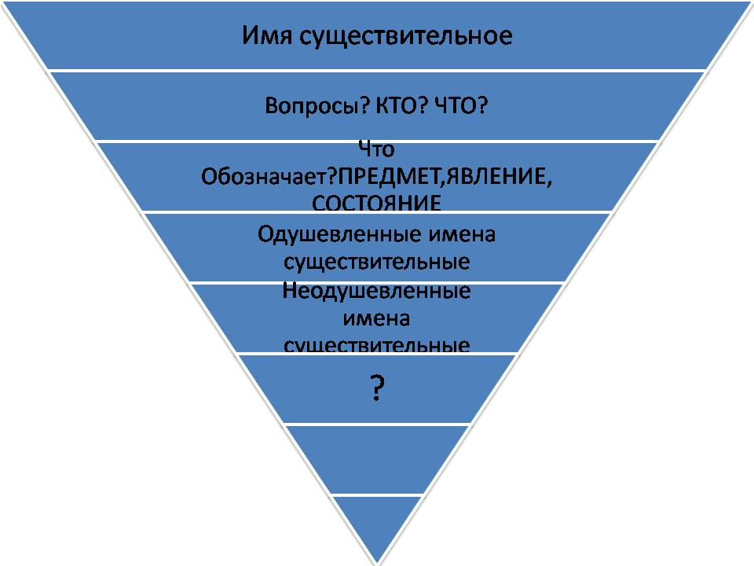Вы обратили внимание, что одна ступенька пирамиды содержит знак вопроса. Почему? Правильно. Сегодня в конце урока мы с вами заполним эту ячейку.

3.**Новый материал**

Итак, сегодня мы познакомимся с такими именами существительными как : Собственные имена существительные и Нарицательные имена существительные.

1.

Игра "Страна, город, река".

За 3-5 минут вы должны заполнить таблицу на заданную букву. Потом сверим списки. У кого наберётся большее количество оригинальных слов, тот выиграл:

|  |  |  |  |  |  |  |
| --- | --- | --- | --- | --- | --- | --- |
| буква | Фамилия | Город | растение | животное | птица | Имя |
| С | Сидоров | Севастополь | сорняк | слон | сокол | Саша |
| М |  |  |  |  |  |  |
| П |  |  |  |  |  |  |
| К |  |  |  |  |  |  |

Обратите внимание на подсказку в табличке. Как вы думаете, почему я одни буквы выделила красным цветом и сделала заглавными, а другие нет? Молодцы! Правильно! Я выделяла имена собственные.

Что вы уже можете мне сказать об именах собственных?

2.

Работа в группах

А) каждая группа получает газету. Вы выбираете статью и выписываете из нее как можно больше собственных имен существительных. Выиграет та группа, участники которой нашли больше примеров.

Б) вы должны составить три предложения, используя в каждом как можно больше собственных имен существительных.

В) «Мим». Капитан команды должен показать одно собственное имя существительное, не произнося звуки. А его команда должна отгадать загаданное слово. Слова даёт учитель.

3. Учителя

Какие имена собственные нужно писать в кавычках, а какие – нет? Помогите Рассеянному расставить кавычки. В кавычках пишутся марки машин; марки и названия духов, сигарет; названия газет, журналов и литературных произведений. Без кавычек пишутся: имена собственные людей и литературных персонажей, географические и астрономические названия

*Дом отдыха Турист, пёс Шарик, газета Новости, господин Иванов, роман Обломов, математик Ильин, созвездие Девы, духи Москва, город Москва, автомобиль Нива, гора Алатау, журнал Рыболов.*

4.

Исправьте ошибки в работе своего немецкого друга. Как вы думаете, почему он сделал эти ошибки?

*За моим окном стоит золотая Осень. Я очень люблю это Время года. В Октябре всегда бывает Франкфуртская книжная Ярмарка. В прошлом Году я купил здесь Книгу Сказки на Русском Языке*.

5.

Определите общее родовое понятие для перечисленных имен существительных.

Образец: *Баба-Яга, Василиса Премудрая, Кащей Бессмертный, Сивка-Бурка* – ... **сказочные персонажи**

*В.Г. Перов, И.Н. Крамской, А.К. Саврасов, В.М. Васнецов, И.Е. Репин, И.И. Левитан* – ...

*Киев, Горловка, Новгород, Донецк, Артемовск*– ...

*И.А. Бунин, Л.Н. Толстой, А.П. Чехов, Ф.М. Достоевский, К.Г. Паустовский* – ...

*Нева, Москва, Волга, Дон, Днепр* – ...

*П.И. Чайковский, Н.А. Римский-Корсаков, М.И. Глинка, Д.Д. Шостакович* – ...

*"Волга", "Нива", "Жигули", "Лада", "КаМАЗ"*– ...

*А.С. Пушкин, М.Ю. Лермонтов, М.И. Цветаева, А.А. Ахматова, Б.Л. Пастернак* – ...

6.

Прослушайте песенку «Приходите в сказку» и запишите имена нарицательные и собственные, которые вы запомнили.

7.

Молодцы! А сейчас скажите мне, каким словом можно объединить все эти имена собственные. Так, это герои сказок. Пожалуйста, придумайте начало сказки самостоятельно.

8.

« Письмо из Простоквашино».

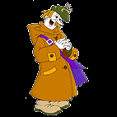Учитель достает, читает:

Дорогие ребята!

Пишет вам почтальон Печкин. Я на пенсии, да что- то скучно стало. Занимаюсь самообразованием. Помогите, пожалуйста, решить трудную задачу. Почему пишутся по- разному одни и те же слова?

Заранее вам благодарен .

Почтальон Печкин.

На доске пары слов:

Надежда – надежда

Шарик – шарик

Лев – лев

Лилия-лилия

Возвращаясь под вечер с **поля**,

Потеряла **серёжку Поля**.

Ту **серёжку** нашёл **Серёжка**

Прибежал, постучал в окошко:

- Отыскалась твоя **серёжка.**

9.

Составьте пять предложений со словами, которые могут быть как собственными именами, так и нарицательными .

10.

Из стихотворения А.С. Пушкина выпишите имена собственные и десять имен нарицательных.

11.

Прочитайте стихотворения, найдите имена собственные.

У Марии есть игрушка -

Кукла, верная подружка.

С нею Машенька играет,

Маше скучно не бывает.

*****

Вася много рисовал,

Стать художником мечтал.

Но не думал наш Василий,

Что он будет петь красиво.

*****

Настя любит пошалить,

Поиграть, поговорить.

Еще любит своё имя,

Что звучит Анастасия.

*****

Костя хочет стать врачом

И ему всё нипочем.

Он уколов не боится -

Этим очень он гордится.

*****

Ванечка собрал друзей –

У него ведь юбилей:

Нашему Ивану 5 –

Будет тортом угощать.

*****

У Иришки есть котенок –

Любит Ирочка его.

Выйдет с ним играть во дворик,

Не оставит одного.

12.

Попробуйте сочинить четверостишие, употребляя имена собственные.

4.**Подведение итогов урока**

Мы сегодня хорошо поработали, а сейчас вернемся к нашей пирамидке. Что мы напишем вместо знака вопроса? Правильно. Имена собственные и нарицательные.

Рефлексия.

Ребята, у вас на парте лежит цветик - семицветик. Но вот беда! Он не цветной, а черно - белый. Я предлагаю вам его разукрасить. Если вам урок понравился и вы все поняли, сделайте цветок ярким, если не все было понятно - используй светлые тона ,а если ты ничего не понял ,оставь цветок черно-белым.

5.**Домашнее задание**

Задание №1.

Прочитай параграф учебника,выполни упражнение 199

Задание №2.

Составь пять предложений с собственными именами существительными

Задание №3.

Напиши эссе на тему : « Что означает мое имя и фамилия»